PONTIFICIA UNIVERSIDAD CATÓLICA DEL PERÚ
Facultad de Ciencias e Ingeniería

Documento de Arquitectura de Software
Sistema PaqRap — Arquitectura Monolítica Modular
63.dis.arquitectura.software.v01

1INF54 — Desarrollo de Proyectos en Informática 1
Periodo 2026-2
Equipo Eq9i — H0983
Integrantes:
Cuyo Alata, Jafeth
Lau Lu, Oscar
Polino Rojas, Merari

Lima, 22 de septiembre de 2026

Historial de versiones
Fecha | Versión | Descripción | Autor
22/09/2026 | 0.1 | Versión inicial: vistas de Contexto, Contenedores y Componentes (C4), estilo arquitectónico, decisiones de arquitectura, tácticas de calidad y trazabilidad con R1-R6, derivadas del Diagrama de Clases de Análisis v03 y de la decisión de usar un único algoritmo (ACO) en producción. | Jafeth Cuyo

Índice

(Haga clic derecho sobre el índice y seleccione "Actualizar campo" / "Update field" para generar la numeración de páginas al abrir el documento en Word.)

1. Introducción

1.1 Propósito
Este documento describe la arquitectura de software del sistema PaqRap a nivel de contexto, contenedores y componentes, siguiendo el modelo C4, con el objetivo de guiar la implementación del Planificador, el Visualizador y el Motor de Simulación descritos en el Documento de Visión y en el Diagrama de Clases de Análisis v03 (61.dis.diagrama.clases.v03). También documenta las decisiones de arquitectura tomadas y su justificación, para sustentarlas ante el curso.

1.2 Alcance
Cubre el software productivo del sistema: registro de pedidos, planificación y replanificación de rutas mediante el algoritmo ACO, visualización en tiempo real multi-dispositivo, y simulación de los 3 escenarios de evaluación (día a día, 5D, colapso logístico). No cubre la infraestructura de experimentación numérica usada para comparar ACO frente a ALNS (ver ISA v02, 21.dis.selec.algoritmos.v02): esa comparación es un proceso de investigación previo, ya cerrado, y externo al sistema que aquí se describe.

1.3 Definiciones y siglas
- C4: modelo de documentación de arquitectura de software en 4 niveles (Contexto, Contenedores, Componentes, Código); este documento cubre los 3 primeros.
- ACO: Ant Colony Optimization — Optimización por Colonia de Hormigas, el algoritmo metaheurístico seleccionado para producción.
- NFR: Non-Functional Requirement — requisito no funcional.
- JVM: Java Virtual Machine, entorno de ejecución del monolito.
- REST / WebSocket: protocolos de comunicación entre el cliente web y la aplicación (peticiones puntuales y estado en tiempo real, respectivamente).

2. Restricciones y factores arquitectónicos

2.1 Requisitos no funcionales clave y su impacto en la arquitectura
Requisito no funcional | Impacto en la arquitectura
El ciclo de planificación debe cerrar en ≤ 60 s. | AlgoritmoACO debe ejecutarse de forma síncrona y acotada por presupuesto de tiempo, sin operaciones de E/S bloqueantes dentro del ciclo (ver sección 9, táctica T-01).
La simulación 5D completa debe ejecutarse entre 30 y 60 min. | MotorSimulacion debe poder correr en modo acelerado, desacoplado de la interfaz gráfica, sin depender de que haya un usuario interactuando.
Visualización en tiempo real desde múltiples dispositivos conectados simultáneamente (R5). | Se necesita un mecanismo de push de estado (no polling) y un único punto que publique el estado para evitar inconsistencias entre dispositivos (ver AD-03 y T-02).
Debe ejecutarse en los equipos del laboratorio de Ingeniería Informática. | Sin dependencia de infraestructura en la nube; despliegue como un proceso Java único, instalación local sencilla (ver AD-01 y sección 10).
El Planificador debe estar implementado en Java (requisito del curso). | Determina el lenguaje de la capa de aplicación/dominio y condiciona el framework elegido para la capa de presentación.
Política de negocio: 100% de pedidos en plazo (no es una garantía técnica absoluta ante escenarios extremos). | El sistema debe reportar explícitamente cuándo un pedido se vuelve infactible, en vez de fallar silenciosamente (riesgo RT-03 del CGR del equipo).

2.2 Restricciones tecnológicas y de despliegue
- Despliegue en una sola máquina (o en la red local del laboratorio): no se requiere alta disponibilidad ni escalamiento horizontal, dado que es un proyecto de un semestre, no un sistema en producción real.
- Persistencia en PostgreSQL (ver 62.dis.base.datos.postgresql.v01), por ser un dominio fuertemente relacional y transaccional (pedidos, rutas, inventario).
- Sin integraciones con sistemas externos reales: los únicos insumos externos son los archivos periódicos de bloqueos, mantenimiento y averías, cargados por lote.

3. Vista de Contexto (C4 — Nivel 1)
El sistema PaqRap interactúa con dos tipos de usuario humano y con archivos de operación externos. No existen sistemas externos con los que se integre en tiempo real: los archivos de bloqueos, mantenimiento y averías se cargan periódicamente por lote a través de CargadorArchivos.
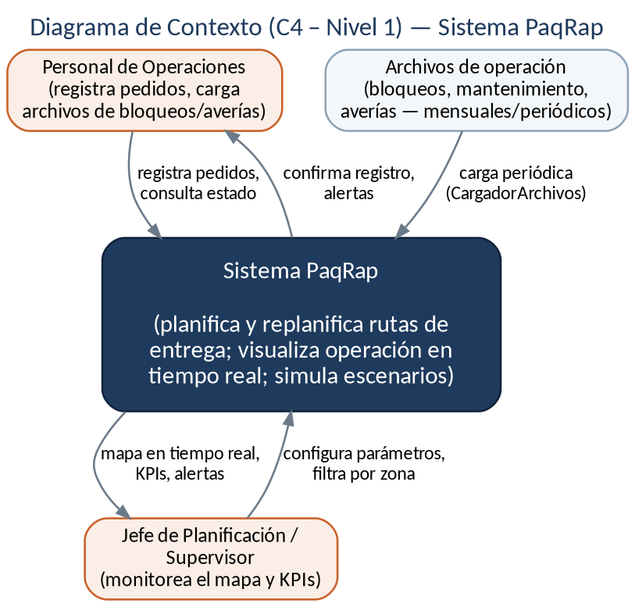
Figura 1. Diagrama de Contexto — actores y límites del sistema PaqRap.

4. Estilo arquitectónico: monolito modular en capas

4.1 Justificación
Se eligió un monolito modular en capas, en lugar de una arquitectura de microservicios, por las condiciones concretas del proyecto:
- Equipo de 3 personas y alcance de un solo semestre: coordinar el despliegue y la comunicación entre varios servicios independientes agregaría complejidad operativa sin un beneficio real a esta escala.
- No hay necesidad de escalar un módulo de forma independiente de los demás (p. ej. la Planificación de Rutas no recibe una carga que justifique separarla en un servicio aparte).
- El sistema debe poder instalarse y ejecutarse en los equipos del laboratorio: un solo proceso Java es más simple de desplegar que un conjunto de servicios coordinados.
- Las transacciones de negocio (p. ej. registrar una entrega parcial y actualizar el estado del pedido y de la ruta) se mantienen simples al no cruzar límites de proceso.
Internamente, sin embargo, la aplicación se organiza en módulos de bajo acoplamiento alineados 1 a 1 con los 6 paquetes del Diagrama de Clases de Análisis v03 (sección 6). Esto facilita el trabajo en paralelo del equipo durante el curso y deja un camino de evolución hacia servicios independientes si el sistema creciera más allá de este proyecto.
Riesgo aceptado conscientemente: al correr todo en un solo proceso, un error no aislado en un módulo (p. ej. el Motor de Simulación) puede afectar la disponibilidad del resto de la aplicación. Se mitiga con límites de módulo explícitos y manejo de errores por módulo (ver sección 9).

5. Vista de Contenedores (C4 — Nivel 2)
El sistema se compone de dos contenedores desplegables — la Aplicación PaqRap (el monolito Java) y la base de datos PostgreSQL — más el Cliente Web que corre en el navegador de cada dispositivo conectado. La comunicación entre el Cliente Web y la Aplicación combina REST (para acciones puntuales, como registrar un pedido) con WebSocket (para recibir el estado del mapa y las alertas en tiempo real, sin necesidad de refrescar o hacer polling).
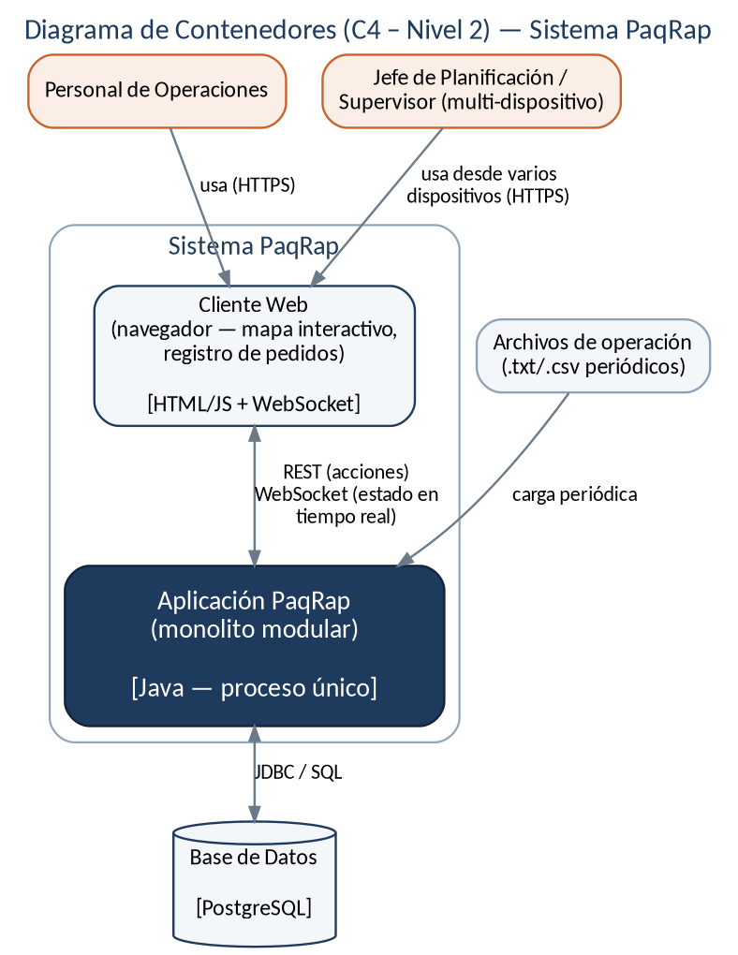
Figura 2. Diagrama de Contenedores — Aplicación PaqRap, Cliente Web y Base de Datos.

6. Vista de Componentes (C4 — Nivel 3)
Dentro de la Aplicación PaqRap, los componentes de la capa de Aplicación/Dominio corresponden uno a uno con los 6 paquetes del Diagrama de Clases de Análisis v03, de modo que la arquitectura y el modelo de análisis queden trazables entre sí.
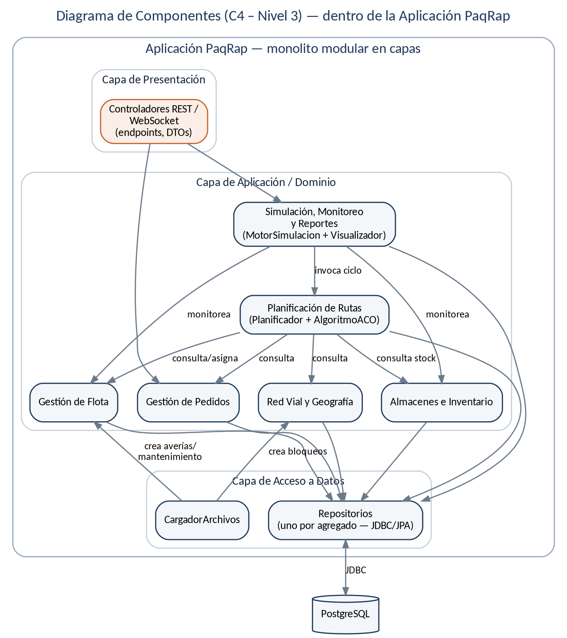
Figura 3. Diagrama de Componentes — módulos internos de la Aplicación PaqRap.
Componente | Corresponde a (diagrama de clases v03) | Responsabilidad principal
Gestión de Pedidos | Paquete "Gestión de Pedidos" | Registrar pedidos, calcular plazos y holgura, clasificar criticidad (R3).
Red Vial y Geografía | Paquete "Red Vial y Geografía" | Modelar la retícula, calcular rutas mínimas, gestionar bloqueos.
Gestión de Flota | Paquete "Gestión de Flota" | Estado de unidades, turnos, averías, trasvases, mantenimiento (R4).
Almacenes e Inventario | Paquete "Almacenes e Inventario" | Stock del almacén central e intermedios, movimientos, recarga diaria (R2).
Planificación de Rutas | Paquete "Planificación de Rutas" (Planificador + AlgoritmoACO) | Ejecutar el ciclo de planificación/replanificación con ACO (R1).
Simulación, Monitoreo y Reportes | Paquete "Simulación, Monitoreo y Reportes" (MotorSimulacion + Visualizador) | Orquestar los 3 escenarios, publicar estado en tiempo real, calcular KPIs (R5, R6).

7. Capas internas del monolito
Capa | Responsabilidad | Ejemplos
Presentación | Exponer los casos de uso como endpoints REST y como canal WebSocket; traducir entre DTOs y objetos de dominio. No contiene lógica de negocio. | Controladores REST, manejador de sesiones WebSocket por dispositivo conectado.
Aplicación / Dominio | Reglas de negocio del caso PaqRap: cálculo de holgura, criticidad, ejecución de ACO, replanificación ante bloqueos/averías, reglas de recarga y trasvase. | Los 6 módulos de la sección 6 (Pedido, Planificador, AlgoritmoACO, MotorSimulacion, etc.).
Acceso a Datos | Persistir y recuperar entidades desde PostgreSQL; traducir entre el modelo de dominio y las tablas de 62.dis.base.datos.postgresql.v01. Incluye la carga de archivos externos. | Repositorios (uno por agregado), CargadorArchivos.
Regla de dependencia: la capa de Presentación depende de la de Dominio, y esta de la de Acceso a Datos — nunca al revés. Esto mantiene la lógica de negocio (la más valiosa y la más evaluada por el curso) independiente del framework web y del motor de base de datos elegidos.

8. Decisiones de arquitectura
ID | Decisión | Justificación
AD-01 | Monolito modular en capas, no microservicios. | Ver sección 4.1: equipo pequeño, alcance de un semestre, despliegue en equipos de laboratorio sin infraestructura adicional.
AD-02 | Persistencia relacional en PostgreSQL. | El dominio es fuertemente transaccional y relacional (pedidos, inventario, rutas); ver 62.dis.base.datos.postgresql.v01.
AD-03 | Comunicación en tiempo real Aplicación → Cliente Web mediante WebSocket, con un único componente publicador de estado dentro del módulo de Simulación, Monitoreo y Reportes. | Evita el polling (que no escala bien con múltiples dispositivos) y, al centralizar la publicación en un solo componente, evita que dos hilos escriban el estado compartido de forma descoordinada (riesgo RSG-09 del CGR: condiciones de carrera entre el motor de simulación y las peticiones de la interfaz).
AD-04 | AlgoritmoACO se ejecuta como componente interno del monolito, no como un servicio de optimización externo. | Minimiza la latencia de red dentro del presupuesto de 60 s por ciclo de planificación; un servicio externo añadiría una llamada de red innecesaria a un paso crítico en tiempo.
AD-05 | Solo ACO se despliega en el componente de producción; la comparación con ALNS queda fuera de la Aplicación PaqRap. | La selección del algoritmo (ISA v02) ya está cerrada; mantener el código de ALNS dentro del monolito productivo agregaría complejidad y superficie de prueba sin aportar valor al usuario final (ver DC-14, 61.dis.diagrama.clases.v03).

9. Tácticas de atributos de calidad
ID | Atributo de calidad / NFR | Táctica arquitectónica | Componente responsable
T-01 | Rendimiento: ciclo de planificación ≤ 60 s. | Precomputar distancias de la retícula; acotar las iteraciones de ACO por presupuesto de tiempo en lugar de por convergencia; ejecución en memoria, sin E/S bloqueante durante el ciclo. | AlgoritmoACO
T-02 | Consistencia del estado mostrado en múltiples dispositivos. | Publicador único de estado (un solo componente escribe y difunde el estado del mapa); los clientes solo reciben, nunca escriben el estado compartido directamente. | Visualizador (dentro de Simulación, Monitoreo y Reportes)
T-03 | Rendimiento: simulación 5D en 30-60 min. | RelojSimulado se ejecuta desacoplado de la velocidad real y sin esperar interacción de usuario; el ciclo de planificación se reutiliza sin cambios entre "día a día" y "5D". | MotorSimulacion
T-04 | Disponibilidad parcial ante fallas de un módulo. | Manejo de errores acotado por módulo (un fallo en Simulación no debe impedir registrar pedidos ni planificar rutas). | Todos los módulos de dominio
T-05 | Mantenibilidad. | Bajo acoplamiento entre los 6 módulos (comunicación a través de interfaces de aplicación, no acceso directo a las tablas de otro módulo). | Arquitectura interna (capas, sección 7)

10. Vista de despliegue
La Aplicación PaqRap y la base de datos PostgreSQL corren en un mismo equipo del laboratorio de Ingeniería Informática (o en dos equipos de la misma red local, si se prefiere aislar la base de datos). Cada dispositivo desde el que se accede al Visualizador —cumpliendo el requisito R5 de acceso multi-dispositivo— es simplemente un navegador que abre una conexión HTTPS/WebSocket hacia esa única instancia de la aplicación; no se despliega ningún componente adicional en esos dispositivos.
No se contempla balanceo de carga ni múltiples instancias de la Aplicación PaqRap: al ser un proyecto académico de un semestre, evaluado en un entorno de laboratorio controlado, la disponibilidad exigida no justifica esa complejidad adicional (ver AD-01).

11. Trazabilidad con los requisitos de alto nivel
Requisito | Descripción | Componente(s) responsable(s)
R1 | Planificar y replanificar dinámicamente rutas de entrega. | Planificación de Rutas (Planificador + AlgoritmoACO)
R2 | Administrar inventario del almacén central y los 2 intermedios. | Almacenes e Inventario
R3 | Registrar pedidos por cliente. | Gestión de Pedidos
R4 | Monitoreo y actualización de la flota. | Gestión de Flota
R5 | Mapa interactivo en tiempo real, multi-dispositivo, por zonas. | Simulación, Monitoreo y Reportes (Visualizador) + Cliente Web + AD-03/T-02
R6 | Simular los 3 escenarios con KPIs configurables. | Simulación, Monitoreo y Reportes (MotorSimulacion)

12. Riesgo de arquitectura relacionado
El riesgo RSG-09 del Control de Gestión de Riesgos del equipo señala que el motor de simulación y el hilo que atiende las peticiones de la interfaz desde múltiples dispositivos podrían acceder y modificar el mismo estado en memoria sin sincronización, provocando condiciones de carrera. La decisión AD-03 (publicador único de estado, sección 8) responde directamente a este riesgo: al concentrar en un solo componente la escritura del estado compartido, se elimina la necesidad de que múltiples hilos lo modifiquen de forma concurrente sin coordinación. Se recomienda validar esta decisión con una prueba de carga con al menos dos dispositivos conectados simultáneamente antes de la integración Planificador-Visualizador (semana 8 del cronograma del curso).

